Kupní smlouva
_________________________________________________________________________________________

Kupující
Správa a údržba silnic Jihomoravského kraje, příspěvková organizace kraje
sídlem Žerotínovo náměstí 449/3, 602 00 Brno IČO: 70932581
zapsaná v obchodním rejstříku u Krajského soudu v Brně, sp. zn. Pr 287
zastoupena Ing. Zdeňkem Komůrkou, ředitelem

a
Prodávající
[firma]
sídlem […] IČO: …..
zapsaná v obchodním rejstříku u Krajského soudu v […] sp. zn. …
zastoupen [ jméno osob/osoby jednající jménem, či za prodávajícího]

spolu uzavírají Kupní smlouvu dle zákona č. 89/2012Sb., občanského zákoníku:

I. Předmět smlouvy

- Účelem smlouvy je dodávka 3 ks rypadlo – nakladačů pro zajištění běžné údržby komunikací SÚS JMK, továrního označení ……… (dále jen „zboží“).
- Prodávající se zavazuje, že dodá kupujícímu zboží v množství, způsobem a jakosti dle této smlouvy a že převede na kupujícího vlastnické právo ke zboží, a kupující se zavazuje zboží převzít a uhradit za ně kupní cenu.
- Zbožím je 3 ks rypadlo – nakladačů pro zajištění běžné údržby komunikací, technická specifikace je přílohou č. 1 této smlouvy.

II. Dodací podmínky

- Kupujícímu bude zboží dodáno nejpozději do šesti měsíců od účinnosti smlouvy. Dřívější plnění je možné.
- Místo plnění:
SÚS JMK oblast Sever, cestmistrovství Tišnov, Wágnerova 1542, 666 01 Tišnov

SÚS JMK oblast Střed, cestmistrovsrví Slavkov, Tyršova 619, 684 01 Slavkov u Brna

SÚS JMK oblast Západ, cestmistrovství Moravský Krumlov, Znojemská 223, 672 01 Moravský Krumlov

- Přesný termín dodání zboží je prodávající povinen sdělit prokazatelně oprávněnému zástupci kupujícího panu Patriku Mikuláškovi mailem na adresu: mikulasek.patrik@susjmk.cz minimálně pět pracovních dnů předem. Termín předání zboží bude stanoven tak, aby připadal na pracovní den od 7:00 do 14:00 hod.
- Zboží bude předáno oprávněnému zástupci kupujícího v místě plnění na základě písemného protokolu.
Oprávněný zástupce kupujícího určí přesné místo předání zboží v rámci areálu místa plnění.
Přechod vlastnictví na kupujícího nastává okamžikem podpisu písemného protokolu o předání a převzetí zboží mezi prodávajícím a kupujícím.
Prodávající je povinen předat při předání zboží kupujícímu veškeré doklady potřebné k užívání zboží
( návod k obsluze a údržbě manipulátoru 1x listinná a 1 x elektronická podoba, katalog náhradních dílů 1x listinná a 1 x elektronická podoba, záruční podmínky, záruční listy, servisní knížky apod.), dodací list.
- Prodávající se tímto zavazuje provést komplexní zaškolení pracovníků kupujících. Z provedeného zaškolení pracovníků kupujícího sepíše prodávající protokol, který zástupci prodávajícího a kupujícího podepíší.

III. Kupní cena

- Kupní cena je stanovena dohodou smluvních stran za 3 ks rypadlo – nakladačů …………..,- Kč bez DPH, tj. ………………,- Kč včetně DPH. (Cena za jeden kus zboží ………… Kč bez DPH)
Cena obsahuje veškeré náklady prodávajícího včetně dopravy do míst plnění, zaškolení a předpokládaných cenových vlivů.
- Ke kupní ceně bude připočtena daň z přidané hodnoty. Prodávající odpovídá za správné určení sazby DPH.
- Kupní cena bude placena na základě faktury s náležitostmi daňového dokladu. Pro každý rypadlo - nakladač bude vystavena samostatná faktura nebo bude jeho cena uvedena na samostatném řádku faktury.
- Splatnost faktury je stanovena na 30 dnů od doručení faktury kupujícímu. Za den uskutečnění zdanitelného plnění se považuje den předání zboží kupujícímu. Faktura bude doručena elektronicky na adresu: faktury@susjmk.cz.
- Faktura je uhrazena dnem odepsání příslušné částky z účtu kupujícího.
- V případě, že bude faktura obsahovat nesprávné, neúplné údaje nebo bude vystavena v rozporu s touto smlouvou, je kupující oprávněn fakturu vrátit prodávajícímu k opravě. Prodávající je povinen fakturu opravit či vystavit novou a doručit ji kupujícímu na adresu uvedenou v odst. 4 tohoto článku.
- Zálohové platby se nesjednávají.
- Prodávající dává souhlas s platbou DPH na účet místně příslušného správce daně v případě, že bude v registru plátců DPH označen jako nespolehlivý, nebo bude požadovat úhradu na jiný než zveřejněný bankovní účet podle § 109 odst. 2 písm. c) zákona č.235/2004 Sb., ve znění pozdějších předpisů.

IV. Záruky a zajištění závazků

- Prodávající poskytuje záruku na jakost zboží v délce 24 měsíců (dle podmínek stanovených výrobcem viz příloha č. 2 této smlouvy).
- Kupující písemně oznámí prodávajícímu zjištěné vady zboží. Kupující umožní prodávajícímu prohlídku vadného zboží. Kupující v rámci uplatněné záruky může požadovat buď opravu zboží nebo vrácení zboží v případě takové vady nebo souboru vad, které ohrozí funkčnost zboží či bezpečnost provozování zboží, a dále v případě opakované reklamace zboží.
O způsobu řešení zjištěných vad rozhoduje kupující.
V případě, že kupující zvolí řešení reklamace formou opravy zboží, je prodávající povinen provést opravu a předat opravené zboží kupujícímu do 30 dnů od oznámení vady kupujícím a určení způsobu řešení. Odvoz zboží do místa opravy a z místa opravy zpět do areálu kupujícího zajišťuje prodávající na své náklady.
V případě, že kupující zvolí způsob řešení reklamace zboží vrácením, je povinen prodávající zboží převzít v místě provozovny kupujícího nejpozději do 14 dnů od doručení reklamačního dopisu a v této lhůtě vrátit kupujícímu část kupní ceny ve výši ceny konkrétního zařízení. Vlastnictví a nebezpečí škod vráceného zboží přechází na prodávajícího dnem převzetí od kupujícího nejpozději 14 den od doručení reklamačního dopisu.
- Bude-li prodávající v prodlení s dodávkou zboží je povinen uhradit kupujícímu smluvní pokutu ve výši 0,05 % z celkové ceny zboží za každý i jen započatý kalendářní den prodlení.
- Bude-li kupující v prodlení s úhradou kupní ceny nebo její části, je povinen uhradit prodávajícímu úrok z prodlení ve výši 0,05 % z dlužné částky za každý i jen započatý den prodlení.
- Ujednáními o smluvních pokutách nejsou dotčeny nároky smluvních stran na náhradu škody.
- Smluvní strany se dohodly na možnosti započítat jakékoliv vzájemné pohledávky, tedy i smluvní pokuty, úroky z prodlení a náhradu prokázané škody. K zápočtu dojde snížením výplaty vyfakturované částky o případnou smluvní pokutu, úrok z prodlení či prokázanou náhradu škody.

V. Trvání a ukončení smlouvy

- Smlouvu lze ukončit písemnou dohodou.
- Kupující je oprávněn od této smlouvy odstoupit v případě:
- prodlení prodávajícího s plněním o více než 30 kalendářních dnů;
- v případě zahájení insolvenčního řízení dle zák. č. 182/2006 Sb., o úpadku a způsobech jeho řešení (insolvenční zákon), ve znění pozdějších předpisů vůči prodávajícímu, úpadku prodávajícího, prohlášení konkursu nebo zahájení řízení o nuceném vyrovnání před dodáním zboží;
- k opravě a předání zboží kupujícímu na základě reklamace nedošlo do 30 dnů nebo v přiměřené době nebylo předáno zboží bezvadné dle čl. IV. odst. 2. této smlouvy a může-li kupující vrátit prodávajícímu zboží ve stavu, v jakém ho převzal (neplatí pro opotřebení způsobené běžným provozem a vadu, pro kterou nárok na odstoupení kupujícímu vznikl);
- v souladu s ust. § 223 zákona č. 134/2016 Sb., o zadávání veřejných zakázek.
Prodávající je oprávněn od této smlouvy odstoupit v případě:
- úpadku kupujícího ve smyslu §3 zák.č. 182/2006 Sb., o úpadku a způsobech jeho řešení (insolvenční zákon), ve znění pozdějších předpisů, prohlášení konkursu nebo zahájení řízení o nuceném vyrovnání před dodáním zboží;
- prodlení kupujícího s převzetím zboží, ačkoliv byl prodávajícím písemně vyzván, o více než kalendářních 60 dnů.
Odstoupením od smlouvy smlouva zaniká okamžikem doručení písemného oznámení o odstoupení druhé smluvní straně.
Smluvní strana, jejíž porušení povinnosti vyplývající z této smlouvy bylo důvodem pro odstoupení od této smlouvy, nemá nárok na úhradu náhrady škody, která jí odstoupením od smlouvy vznikla.
- Ukončením smlouvy nezanikají vzájemná sankční ujednání.

VI. Společná a závěrečná ustanovení

- Tuto smlouvu lze měnit pouze písemně, formou dodatku.
- Odmítne-li některá ze smluvních stran převzít písemnost nebo její převzetí znemožní, má se za to, že písemnost doručena byla.
- Tato smlouva je vyhotovena ve 2 vyhotoveních, přičemž každá ze smluvních stran obdrží 1.
- Prodávající souhlasí s případným zveřejněním informací o této smlouvě dle, zákona č. 106/1999 Sb., o svobodném přístupu k informacím, ve znění pozdějších předpisů. Prodávající dále souhlasí se zveřejněním celé smlouvy včetně všech příloh, jejich dodatků a skutečně uhrazené ceny na protikorupčním portále Jihomoravského kraje, tj. zřizovatele kupujícího.
- Tato smlouva podléhá povinnosti uveřejnění dle zákona č. 340/2015 Sb., ve znění pozdějších předpisů, o registru smluv. Uveřejnění smlouvy zajistí kupující. Prodávající označil tyto jmenovitě uvedená data za citlivá, která nepodléhají uveřejnění:…………………..
- Smluvní strany se dohodly, že na jejich vztah upravený touto smlouvou se neužijí ustanovení §1978 odst. 2, § 2090, § 2091, § 2123 a §2562 občanského zákoníku.
- Tato smlouva je uzavřena dnem podpisu druhou smluvní stranou. Tato smlouva nabývá účinnosti dnem uveřejnění v registru smluv.
- Nedílné součásti této smlouvy jsou přílohy
      - technická specifikace
      - podmínky záručního a pozáručního servisu
V [místo], dne [datum] |  | V Brně, dne

[jméno] |  | Ing. Zdeněk Komůrka
[oprávnění] |  | ředitel SÚS JMK

Příloha č. 1: technická specifikace
_____________________________________________________________________________________

Technické parametry dodávky 3 ks:

- rypadlo-nakladač továrně nový – rok výroby 2019, případně 2020
- rypadlo-nakladač s přední víceúčelovou nakládací lopatou a zadním podkopovým zařízením pro zemní a nakládací práce v zimním a letním období při údržbě pozemních komunikací
- vznětový kapalinou chlazený motor s turbodmychadlem o výkonu …… kW, emisní třída min. TIER IV
- pohon zadní i přední nápravy
- řízení přední nápravou
- pneu:
  - přední: 16/70 - 20
  - zadní: 16.9 - 30
- přepravní rychlost …… km/hod.
- poloautomatická nebo automatická převodovka ……rychlosti vpřed a …… rychlosti vzad s řazením pod zatížením
- změna směru jízdy pod zatížením bez použití spojky
- akustický signál při zařazeném zpětném chodu
- tlumení rázů na nakládacích ramenech při přejezdu stroje (odpružení výložníku)
- bezpečnostní odhlučněná kabina s účinným vytápěním (stroj provozován také v zimním období)
- univerzální víceúčelová lopata (výklopná lžíce „klapačka“) včetně zubů a dodatečným šroubovaným podbřitem o obsahu …… m³, s integrovanými paletizačními vidlemi.
- výsypná výška …… mm (výška závěsného čepu)
- podkopové zařízení s možností posunu podkopového zařízení v nosném rámu v rozsahu šířky stroje s teleskopickým výsuvným ramenem
- podkopové rameno s jeřábovacím hákem
- upínání / odepínání podkopové lopaty v souladu s bezpečnostními předpisy
- podkopové rameno vybaveno tzv. rychloupínačem
- podkopová lžíce se zuby (……), šířka cca 300 mm
- podkopová lžíce se zuby (……), šířka cca 600 mm
- hydraulické kladivo
  - optimalizované pro nabízený rypadlo-nakladač
  - ochrana proti vysokému tlaku
  - snadná výměna nástroje
  - vhodné pro bourací práce v rámci údržby pozemních komunikací (bourání betonu, asfaltobetonu)
- svahovací lžíce
  - rozsah naklápění 90°
  - šířka lžíce …… mm
  - objem lžíce …… m3
  - osazena šroubovaným břitem
  - lžíce vybavena břitem také na zadní straně
- trapézová lopata - příkopová
  - šířka spodního břitu 300 mm
  - úhel sklonu bočních hran 50°
  - lopata vybavena břitem i na bočních hranách
  - výška od spodního břitu čep …… mm

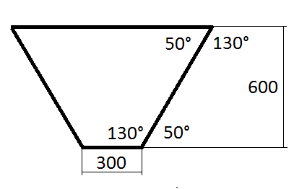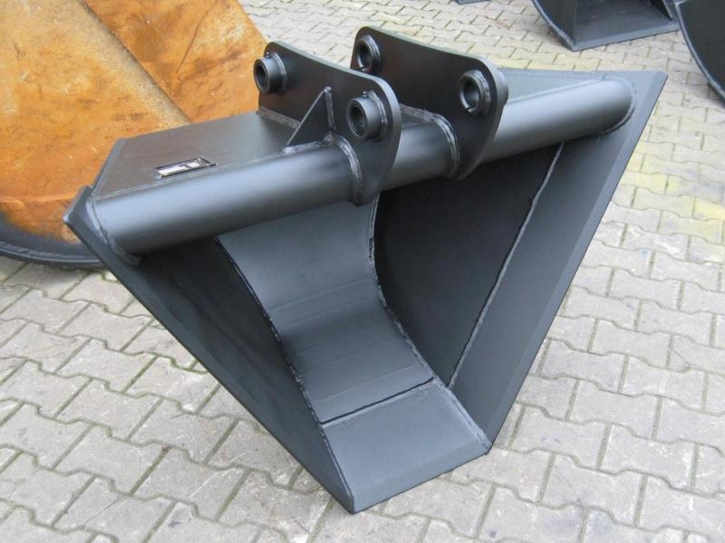

- boční dosah podkopu o osy stroje …… mm, hloubka výkopu …… mm
- elektroproporcionální ovládání podkopu a nakladače
- hydraulický systém na podkopovém rameni, vybaven kombinovaným rozvodem pro hydraulické příslušenství (bourací kladivo, svahovací lžíce), které je součástí dodávky
- silniční osvětlení pro provoz na pozemních komunikacích
- elektricky vyhřívaná zpětná zrcátka
- přední a zadní stěrač včetně ostřikovačů
- pracovní osvětlení: …… ks přední, …… ks zadní
- počítadlo provozních motohodin
- klimatizace
- nezávislé vytápění kabiny včetně systému pro ohřev chladící kapaliny motoru
- autorádio
- stroj vybaven dvojicí výstražných světel oranžové barvy v LED provedení (12 V) umístěným na střeše stroje. Technické parametry výstražného světla - světlo oranžové barvy, s min. 12 LED diodami, průměr majáku min. 180 mm, čirý kryt (ne oranžový), homologace dle EHK R65 TA1, EMC homologace, osvědčení o schválení Ministerstvem dopravy ČR. (všechny požadované homologace a osvědčení o schválení Ministerstvem dopravy ČR doložit v kopii do nabídky) (doporučený typ majáku VMLC 024L-3M), možnost také výše popsaný typ výstražného světla ve variantě s magnetem)
- nástřik podvozku antikorozním přípravkem v černém odstínu (např. DINITROL)
- odpojovač akumulátorů
- barva stroje RAL 2011
- stroj vybavit systémem sledování polohy (GPS) a spotřeby pohonných hmot (sonda do nádrže - hladinoměr), který používá ve svých strojích zadavatel. Systém GPS včetně hladinoměru je dodáván společností RADIUM s.r.o., Praha, kontakt na zástupce dodavatele: p. Milan Bláha tel. 739 903 183. Uchazeč garantuje, že s dodavatelem systému má odsouhlaseno také technické řešení instalace systému GPS včetně hladinoměru.

Příloha č. 2: Podmínky záručního a pozáručního servisu
______________________________________________________________________________________

Povinné servisní prohlídky v době záruky 24 měsíců :

U každého rypadlo - nakladače ………x

Záruční i pozáruční servis zajišťuje:
………………………………………

Provádění záručního servisu …………………………..

Cena záručního servisu ……………………………

Cena pozáručního servisu ……………………………

ZÁRUČNÍ PODMÍNKY

Poskytnutá záruka kryje …………………………….

Záruka se poskytuje za podmínek, že
……………………..

Záruka nezahrnuje náhradu nákladů spojených s
…………………………………..

Výrobce neodpovídá za …………………………………………….

